Муниципальное общеобразовательное автономное учреждение
«Средняя общеобразовательная школа № 52 г. Орска»

Исследовательская работа

Развитие системы образования в городе Орске в 1930-1940 гг.

Выполнил:
Николаев Андрей,
ученик 9 «Б» класса
Научный руководитель:
Воронкина Екатерина Александровна,
учитель истории и обществознания

Орск
2022
Содержание

Введение 3
1 Образование в городе Орске в 1930-1940-е годы 6
1.1 Реформы образования 6
1.2 Начальный этап обучения 7
1.3 Первые проблемы с образованием и пути их решения 7
1.4 Массовое становление национальной системы образования и увеличение сети национальных школ 8
2 Отчетность работ по строительству образовательных учреждений 10
Заключение 17
Список используемых источников и литературы 18
Приложение А (справочное) Иллюстрации 19

Введение

Актуальность. В России в XX веке, в том числе и в Оренбургской области, к 1930-м годам оставалось большое количество неграмотных и малограмотных людей. Современное образование в России в значительной степени базируется на достижениях советской высшей школы, основы которой были сформированы еще в 1930-х годах. Унификационные процессы в Советском государстве в 1933 году помогли восстановить многие университеты, которые достаточно быстро стали центрами фундаментального высшего образования, науки и коммунистического воспитания. Изучение основных направлений развития системы образования, как целой подсистемы педагогического процесса, в Советский довоенный период позволяет избежать повторения ошибок прошлого при формировании новых подходов в организации системы образования в России в контексте требований Болонского процесса. Таким образом, актуальность темы обусловлена особым значением учебных заведений в системе образования, необходимостью учета опыта деятельности учебных учреждений в разные исторические периоды для эффективного внедрения современной реформы образования.
Научно-теоретическая значимость: узнать ситуацию развития образования в городе Орске в период 30-40-х гг. XX века.
Научно-практическая значимость: выявить уровень образования, меры его улучшения.
Историографический обзор. Источниковая база.
Особого внимания заслуживают архивные источники. Архивные документы и материалы составили главную часть источниковой базы исследовательской работы. Исследованы были архивные документы Государственного архива Оренбургской области Орский филиал. В фондах Государственного архива Оренбургской области Орского филиала хранятся документы и материалы, позволяющие осветить данную тему в полном объеме. В данных фондах описаны мероприятия по борьбе образованием в области, как работали строители школ и учителя. Хранятся документы, в которых сообщается, что не хватало классов и школ для учебы [1], [2], [3], [4].
В своих трудах В.С. Болодурин дает обзор истории изучения, становления и развития образования в Оренбуржье, характеризует достижения оренбургских ученых, выделяет ряд нерешенных актуальных проблем [5], [6], [7], [8].
Цель исследовательской работы: изучить развитие образование в Оренбургской области в 1930-1940-х гг.
Исходя из указанной цели, можно выделить задачи, поставленные в исследовательской работе:
1. Рассмотреть реформы образования в городе Орске в 1930-1940-е годы.
2. Описать начальный этап обучения в городе Орске в 1930-1940-е годы.
3. Вывить первые проблемы с образованием в городе Орске в данный временной промежуток времени и выяснить, какие пути решения этих проблем.
4. Изучить массовое становление национальной системы образования и увеличение сети национальных школ.
5. Изучить отчеты по строительству образовательных учреждений.
Объект исследования: образование в г. Орске Оренбургской области.
Предмет исследования: Развитие и обстановка образования в г. Орске Оренбургской области в период 1930-1940-х годах.
Хронологические рамки: 1930-1940-е годы.
Территориальные рамки: город Орск Оренбургской области.
Методы исследования. Идеографический метод, описывающий конкретные исторические события в 30-40-е гг. ХХ века, повлиявшие на будущее жителей г. Орска; сравнительно-исторический метод в историческом исследовании, устанавливающем взаимосвязь и взаимодействие объектов на их историческом развитии отношений; описательный метод помогает изложить фактологический и теоретический материал в работе.
Положения, выносимые на защиту:
1. Научная проблема становления и развития образования и педагогической мысли в Оренбуржье. 7 июля 1930 г. президиум Оренбургского окрисполко-ма принимает постановление «О введении в округе обязательного всеобщего обучения детей школьного возраста», в котором сказано: «...Всеобщее обязательное начальное обучение по всему Оренбургскому округу вводится в 1930/31 году для детей 8— 9—10-летнего возраста. В городах Оренбурге и Орске, в рабочем поселке Халиливо, в районных центрах и совхозах обязательное начальное обучение вводится в 1930/31 году для детей 8—11-летнего возраста».
2. Постановлением ответственность за посылку в школы детей в 1930 г. была возложена на родителей и всех граждан, имеющих на попечении детей. В случае отказа от исполнения постановления было разрешено применять к родителям или лицам, их заменяющим меры административного и морального взыскания, в том числе денежные штрафы.
3. В истории развития школьного образования Оренбуржья в 30-40-е годы XX века занимают особое место. В эти годы происходило массовое становление национальной системы образования, увеличение сети национальных школ. Так, в 1934-1935гг. в Оренбургской области работала 2191 школа, национальных школ было 469, в которых обучалось 43334 человека. Среди них татарских школ – 133, количество учащихся – 12017 чел.; башкирских школ 67, учащихся – 2702 чел.; мордовских школ – 94, учащихся – 9276 чел.; немецких – 54, учащихся – 3070 чел.; чувашских школ – 21, учащихся – 1919 чел.; казахских школ – 101, учащихся – 4650 человека.

1 Образование в городе Орске в 1930-1940-е годы

1.1 Реформы образования

Российское образование имеет длительную, богатую, уникальную историю работы в условиях различных политических режимов, общественных строев, неоднократных революционных изменений, экономических спадов и подъемов. Особенно богатым на эти изменения был XX век, на протяжении которого в России дважды произошла смена общественного строя, сопровождаемая глубокими экономическими и социальными кризисами.
В конце двадцатого века Россия вновь начала строить рыночную экономику. На новом историческом этапе возродились учебные заведения, аналоги прежних гимназий, лицеев, реальных училищ. Открылись первые частные учебные заведения. В связи с этим проявился интерес: к организации учебной, воспитательной работы в этих учебных заведениях, опыту взаимодействия государственной, общественной, частной образовательных инициатив, роли попечительских советов заведений в структуре их управления, опыту финансовых и хозяйственных принципов функционирования учебных заведений в условиях рыночной экономики [8].
В условиях сегодняшнего перехода от социалистического к капиталистическому общественному строю безусловный интерес представляют положительные и отрицательные результаты аналогичного опыта по обратному переходу в двадцатых, тридцатых годах двадцатого столетия. Организационные усилия центральной власти и местной администрации, приведшие к значительным количественным достижениям в охвате учащихся всеобщим начальным образованием, зарождении и становлении неполного среднего и среднего образования в тридцатые годы, достойны глубокого системного анализа. Особой страницей в истории образования России являются репрессии среди работников образования в первые годы советской власти и особенно в 1936-1938 годы [8].
С историей развития образования России неразрывно связана история развития педагогической мысли. Только постоянная совместная деятельность ученых и практиков обеспечивала соответствие уровня образования уровню развития науки и техники, позволяла сочетать общепризнанные педагогические технологии в образовании с национальными и региональными особенностями [8].
История развития народного образования России всегда привлекала внимание ученых, публицистов, общественных и государственных деятелей. Реформы должны обеспечить достижение качественного образования для всех граждан страны, расширить доступность, массовость образования, создание системы постоянного непрерывного образования для человека в течение всей его жизни. Они должны создать условия для выработки новых эффективных методик усвоения знаний на основе современных достижений науки и техники с одновременным развитием созидательных способностей и качеств личности, особенно познавательного и исследовательского характеров [8].
Двадцатый век характеризуется значительным увеличением внимания к историко-педагогическим исследованиям как локального, так и глубокого обобщающего характера. С тридцатых годов исследованиями в области истории образования занимались такие видные ученые, как Н. А. Константинов, Е. К. Медынский, В. Я. Струминский, Ф. Г. Паначин, А. Н. Веселов, Л. П. Буслаева, Э. Д. Днепров, А. Д. Егоров, Г. Е. Жураковский, М. И. Кондаков, Н. Н. Кузьмин, В. З. Смирнов, Е. Г. Осоевский [8].

1.2 Начальный этап обучения

На XVI съезде ВКП(б) принимается постановление ускорить выполнение прежнего решения о введении всеобщего начального образования с 1933/34 учебного года. Новым сроком завершения работы по введению всеобуча определяется 1930/31 г., что на три года ранее срока, определенного в 1925 г. В качестве недостающих школьных помещений рекомендовано использовать здания закрываемых церквей, дома раскулаченных крестьян [5, с. 1].
17 июля 1930 г. президиум Оренбургского Окрисполкома принимает постановление «О введении в округе обязательного всеобщего обучения детей школьного возраста», в котором сказано: «...Всеобщее обязательное начальное обучение по всему Оренбургскому округу вводится в 1930/31 году для детей 8— 9—10-летнего возраста. В городах Оренбурге и Орске, в рабочем поселке Халилово, в районных центрах и совхозах обязательное начальное обучение вводится в 1930/31 году для детей 8—11-летнего возраста» [5, с. 2].
Постановлением ответственность за посылку в школы детей в 1930 г. была возложена на родителей и всех граждан, имеющих на попечении детей. В случае отказа от исполнения постановления было разрешено применять к родителям или лицам, их заменяющим, меры административного и морального взыскания, в том числе денежные штрафы [5].
В соответствии с постановлением НКТ СССР от 23 апреля 1930 г. все окончившие педагогические курсы и школы 2-й ступени по педагогическому уклону обязывались явиться в ближайшие отделы народного образования для получения назначения на педагогическую работу [5].

1.3 Первые проблемы с образованием и пути их решения

В 1934 г. на XVI съезде ВКП(б) докладчик заявил, что развертыванию кадров мешают «вредители», что темпы учебы — обломовские. Для устранения недостатков в вузах установилось единоначалие. Вузы прикреплялись к определенным отраслям производства, их заказчиками и непосредственными руководителями являлись ВСНХ, наркоматы, использующие в дальнейшем контингент выпускников [7].
Для эффективного усиления связи высшей школы с производством была введена непрерывная производственная практика, появились заводы-втузы, где учились без отрыва от производства, что весьма поощрялось. Характерными чертами создававшейся модели высшей школы являлись типовое единообразие, личностно-отчужденное обучение и тотальная бюрократическая подвластность контингента студентов и преподавателей, при декларации «всеобщего, бесплатного, демократического, равноправного (без дискриминации) образования». Вместе с тем ставший всесильным государственный заказ приводил к противоположному результату, так называемую «революционную высшую школу» ввергли в контрреформу. Возникшее в 1910-х гг. личностно-ценностное высшее образование оказалось отвергнуто как «буржуазное», повсеместно в вузах СССР провозглашались и внедрялись технократические организационные формы обучения, при которых личность студента и преподавателя игнорировалась, подвергалась «технологической обработке» в учебном процессе. Государственная монополия на «производство специалистов» приводила к нивелированию личности в обучении, что становилось важнейшим принципом коллективного формирования специалистов в стенах вузов [7].
Система вузовской подготовки стала частью единого государственного механизма по выпуску «пролетарских кадров специалистов», тогда как все содержание высшего образования оказалось в значительной мере урезано и сведено к узконаправленной прагматической профессиональной подготовке [7].

1.4 Массовое становление национальной системы образования и увеличение сети национальных школ

В истории развития школьного образования Оренбуржья в 1930-1940-е годы занимают особое место. В эти годы происходило массовое становление национальной системы образования, увеличение сети национальных школ. Так, в 1934-1935 гг. в Оренбургской области работала 2191 школа, национальных школ было 469, в которых обучалось 43334 человека. Среди них татарских школ – 133, количество учащихся – 12017 чел.; башкирских школ 67, учащихся – 2702 чел.; мордовских школ – 94, учащихся – 9276 чел.; немецких – 54, учащихся – 3070 чел.; чувашских школ – 21, учащихся – 1919 чел.; казахских школ – 101, учащихся – 4650 человек [6].
Особую обеспокоенность у облоно и обкома ВКП(б) вызывало недостаточное количество казахских школ. В докладной записке зав. отделом национальностей Оренбургского облисполкома У.Д. Джаманова от 20 ноября 1935 г. читаем: «В Оренбургской области имеется большой процент казахского населения. Есть районы, где преобладающим населением являются казахи, например, в Адамовском районе 75% казахского населения, в Домбаровском – 67%, Буртинском – 50%, Ак-Булакском – 40%, два сельсовета в Кувандыкском и других районах, а также большое количество рабочих в животноводческих совхозах, доходящие численностью по некоторым из них до 90%». Из-за разбросанности казахских колхозов и больших расстояний между аулами многие дети школьного возраста оставались неохваченными школой. Для решения этой проблемы предлагалось создать интернаты. В этой же докладной записке У.Д. Джаманов просил обком партии оказать содействие в организации интернатов по 100 человек в каждом при неполных средних школах в Адамовском, Домбаровском, Буртинском, Ак-Булакском и Кувандыкском районах, включив содержание этих интернатов в республиканский и областной бюджет на 1935 г. Интернатам отводилась особая роль при подготовке нужных кадров, особенно учителей. К 1936 г. стало 124 казахские школы с 5 тысячами учащихся и 13 интернатов с 2 тысячами человек [6].

2 Отчетность работ по улучшению образовательных учреждений

Согласно документа Горинспектору ЦСУ г. Орска 1 августа 1946 года проводился учет дошкольных учреждений - детских садов и летних площадей всех ведомств и организаций. Учет и разработка отчетов детских садов и детских площадок проводился районными отделами народного образования. Итоги разработки по ф. РИК - 78 детские сады и ф. РИК - 79 детские площадки, представляются РайОНО в ОблОНО. На основании разработок РайОНО былиа представлена краткая сводка с количеством детских садов, площадок и детей на 1 августа 1945 года в районе по телеграфу или телефону: число всех детских садов – 22; число детских садов отделов народного образования – 6; число детских садов колхозов – 75; число детских садов прочих организаций – 16; число детей во всех детских садах – 1463; число детей в детских садах отделов народного образования – 292; число детей в детских садах колхозников – 300; число детей в детских садах прочих организаций – 1171; число всех площадок / для дошкольников смешанного типа и для школьного возраста/ - 605; число детей на всех площадках – 2890; число всех площадок для дошкольников – 485; в том числе площадок для колхозов – 400; число детей на всех площадках для дошкольников – 2000; в том числе детей на колхозных площадках – 1000; число площадок смешанного типа / для детей ясельного, школьного и дошкольного возрастов/. – 70; число дошкольников на площадках смешанного типа – 700; число площадок для детей школьного возраста – 50; число детей на площадках для школьников - 150 [3, л. 26].
Согласно документа «Об окончании строительства Машино - Строительного техникума» Исполком Горсовета принял к сведению заявление тов. Зиновьева о том, что все отделочные работы в здании им будут закончены к 1 октября; обязал тов. Зиновьева в 5-ти дневный срок со дня получения кровельного железа закончить покрытие крыш; обязал главного инженера завода ОЗТП т. Онуфриева как заказчика в двухдневный срок обеспечить электроарматурой строительство техникума [1].
Согласно решения №656 «Об оказании единовременной материальной помощи сиротам Шепруновым, болеющим туберкулезом» Исполком Горсовета разрешили ГорОНО выдать единовременное пособие из фонда патронируемых средств в сумме 300 рублей детям Шепруновым Галине и Юлии, болеющим туберкулезом [2, л. 75].
По промышленным предприятиям и строительным организациям города Орска на 1946 год.
Наименование промышленных предприятий и строительных организаций | Министерство | Обьекты строительства
Завод №228 | Мин.Нефтяной промышленности Восточных р-нов СССР. | а/ Нефтяников/деловой клуб/ переходящий с 1947 года.  б/Ремесленное училище переходящее с 1947 года.  в/Школа на 440 мест на Аварийном поселке.  г/Главный корпус с больничного городка на 350 коек в Н-городе.
Южуралмашзавод | Мин.Тяжелого Машиностроения СССР. | а/Кинотеатр на 600 мест.  б/Школа на 880 мест.  в/Поликлиника.  г/Ремесленное училище  д/Больничный инфекционный корпус на 50 коек /в больничном городке /.
Южуралникельскомбинат. | Мин.Цветной Металлургии СССР. | а/Дом Культуры Металлургов  б/Детсад на 80 мест.  г/Школа на 200 мест в октябрьском поселке.  д/Больница на 150 коек пос. Никель.  е/детские ясли на 100 мест.
Трест Южуралтяжстрой | Мин.Строительства предприятий тяжелой Индустрии СССР. | а/Клуб Строителей/переходящий с 1947 года.
Орский Мясокомбинат | Мин.Мясомолочной промышленности СССР. | а/Школа на 440 мест.  б/детсад на 80 мест.  в/Амбулатория
Орская Т.Э.Ц. | Мин.Электростанций СССР. | а/Детсад на 100 мест переходящий с 1947 года
Орское отделение Оренбургской жел. дороги | Мин.путей сообщения СССР. | а/Клуб железнодорожников
За 1946/47 учебный год был составлен отчет каждой начальной семилетней и средней школой, а также школой для детей, слепых глухих и не позднее 10 дней после окончания переводных испытаний (экзаменов), предоставлялся в районный отдел; третий экземпляр оставался в делах школы [2, л. 55].
Полное название школы: Сводный по школам города Орска 23 т/д
Классы | 1 | 2 | 3 | 4 | Итого  1-4 классы | 5 | 6 | 7 | Итого  5-7 классы | 9 | 10 | 11 | Итого  9-11 классы | Всего по школе
Число классов основных и параллельных | 8 | 8 | 7 | 2 | 25 | 2 | 2 | 1 | 5 | 1 | 1 | - | 2 | 33
Число учащихся в начале уч. Года по списку вместе с новым приемом. | 3378 | 2875 | 2463 | 1418 | 10104 | 888 | 671 | 576 | 2135 | 168 | 170 | - | 589 | 12828
Поступило в школу после начала уч. года. | 412 | 406 | 342 | 155 | 1315 | 118 | 86 | 75 | 279 | 13 | 4 | - | 55 | 1649
Число прибывших с других школ. | 378 | 372 | 262 | 123 | 1135 | 102 | 71 | 61 | 234 | 13 | 4 | - | 55 | 1424
Число учащихся из школы в течение уч. года. | 642 | 392 | 259 | 268 | 1561 | 195 | 160 | 129 | 484 | 25 | 40 | - | 145 | 2190
Число учащихся в конце учебного года по списку | 3148 | 2859 | 2546 | 1305 | 9858 | 811 | 597 | 522 | 1930 | 156 | 134 | - | 499 | 12287
Переведено в следующий класс или окончило школу | 2807 | 2470 | 2176 | 997 | 8450 | 569 | 405 | 356 | 1330 | 118 | 108 | - | 364 | 10144
Оставлено учащихся на повторный курс | 293 | 285 | 234 | 139 | 951 | 82 | 78 | 68 | 228 | 22 | 26 | - | 83 | 1262
Число учащихся перевод которых в след.класс отложен до осени | 48 | 104 | 136 | 169 | 457 | 160 | 114 | 98 | 372 | 16 | - | - | 52 | 881
По документу от 8 мая 1947 год были даны указания по проведению отчетности начальных семилетних и средних школ 1946/47 учебного года. Отчетность школ на конец текущего учебного года проводилась Министерством просвещения и Министерством Путей Сообщения по подведомным им школам. Школы Министерства Путей сообщения заполняли отчет по форме установленного для них Министерством Путей Сообщения и представляют его в обязательном порядке рай/гор/инспектору ЦСУ. К отчету по школам Министерства Просвещения и по школам НДС обязательно должна была быть составлена объяснительная записка, объясняющая причины невыполнения плана, выявление причин плохой успеваемости учащихся и прочие качественные показатели работы школ. Указания по проведению отчетности на конец 1947 учебного года были высланы в Рай/гор/ОНО/ 21/1у формы 12/1у [4, л. 30].
Обязанности райгоринспекторов по обеспечению выполнения отчетности: наблюдение за своевременно и правильно постановкой данной отчетности в РайгорОНО своевременное снабжение бланками школ, правильный и своевременный инструктаж работников РайгорОНО и школ; наблюдение за полнотой охвата отчетностью школ, отчетностью должны быть охвачены не только массовые школы, но и все прочие - переростков, умственно - отсталых детей, для детей с физическими недостатками, школы с особым режимом, оздоровительные, лесные школы проходят с массовыми школами, школы рабочей и сельской молодежи в эту отчетность не включаются; наблюдение за проведением контроля материала и за правильностью составления сводок [4 л. 35].
В соответствии с указанием ЦОУ Госплана СССР проводился учет школ рабочей и сельской молодежи и школ взрослых на конец 1946/47 уч. года. Школы рабочей и сельской молодежи и школы взрослых Мин. Просвещения заполняли отчет на конец 1946/47 учебного года по ф. ОГУ-З и 2 экз. Этот отчет направляли в РайОНО. РайОНО составлял сводный отчет по имеющим в районе школам, отдельно на школы рабочей молодежи, на школы сельской молодежи, на школы взрослых и в обязательном порядке представляли один экземпляр этого отчета райгоринспектору ЦСУ. К каждому из сводок была приложена объяснительная записка об ознакомлении сети школ и контингентов в сравнении с отчетом на начало учебного года и с результатами выполнения плана, выпуска, успеваемости, отсева учащихся и прочих качественных показателей работы школ [4, л. 57].
Сообщалось, что отчетность по школам, в особенности сельской молодежи в органах народного образования проходило крайне неудовлетворительно, низкий процент охвата школ отчетностью, недоброкачественность заполнения отчетов несвоевременное представление сводок, поэтому требовалось особого наблюдения со стороны райгоринспекторов ЦСУ. Был предоставлен срок предоставления отчета по школам сельской молодежи - 20 мая по школам рабочей молодежи - 15 июля, по школам взрослых - 10 июля 1947 года [3, л. 41].
Школы рабочей молодежи и школы взрослых Мин. Путей Сообщения составляли отчетность по формам, предложенным им Мин. Путей сообщения и один экземпляр заполненного отчета также в обязательном порядке представляли Рай/гор/инспектору ЦСУ. Срок представления отсчета школ рабочей молодежи НПС - 20 июля школ взрослых НПС - 25 июня 1947 года. Отчеты должны были быть предоставлены обязательно с объяснительной запиской, освещающей необходимые вопросы [3, л. 42].
Согласно краткой сводке по культурно-просветительным учреждениям от 15 июля 1947 г. происходило распределение учащихся по классам (без прочих школ) [2, л. 24].
Классы | Город | Село | Итого | Учащихся в школах Мин. Путей сообщения.
1 | 3148 |  | 3148 | 316
2 | 2859 |  | 2859 | 332
3 | 2546 |  | 2546 | 299
4 | 1305 |  | 1305 | 77
1-4 кл. | 9858 |  | 9858 | 1024
5 | 811 |  | 811 | 76
6 | 597 |  | 597 | 61
7 | 522 |  | 522 | 26
5-7 кл. | 1930 |  | 1930 | 163
8 | 209 |  | 209 | 23
9 | 156 |  | 156 | 14
10 | 134 |  | 134 | 10
11
8-11 кл. | 499 |  | 499 | 47
Всего | 12287 |  | 12287 | 1234
По отчетности начальных семилетних и средних школ на начало 1948 учебного года проводилось Мин. Просвещений и Мин. Путей сообщения по подведенным им школам. Школы Мин. Просвещения заполняли отчет по ф. СШ-1 в трех экземплярах, из которых два представляют в РайОНО. Школы Мин. Путей сообщения заполняли отчет по форме, установленной для них министерством и одни экземпляр представляли в обязательном порядке в РайОНО. Школы прочих ведомств Комитета по делам искусств, Мин. Здравоохранения, Мин. Социального обеспечения, Золотопромышленности и др., если таковые на территории имелись, заполняли отчет по форме Мин. Просвещения форма СШ-1 и также один экземпляр представляли в РайОНО [1, л. 49].
Отчет по ф. ОШ-1 заполняли все школы системы Мин. Просвещения как районного подчинения, так областного и республиканского, а также школы массового типа и все прочие школы переростков, умственно- отсталых, школы для детей с физическими недостатками, с особым режимом и прочее. РайОНО обязаны были полученные отчеты тщательно проконтролировать, устранив все допущенные ошибки путем выяснения в самой школе. На основе выверенных отчетов РайОНО составлял районную сводку и после тщательного контроля сопоставления с плановыми указателями, выявления причин невыполнения плана направлял в установленный срок в ОблОНО и один экземпляр в обязательном порядке Рай/Гор/инспектору ЦСУ с приложением необходимого объяснения по трем разделам сводки. Рай/Гор/инспектора для заполнения отчета по ф. у - с - производили сборку сведений из сводки РИК - 76-А. Там, где сводка РИК - 76-А к установленному сроку не была составлена должны были быть использованы первичные отчеты школ. Для составления сводки ф. у - О по школам Мин. Путей сообщения использовались только первичные отчеты школ [2, л. 52].
За 1947 год по ряду районов был недоучет школ Мин. Путей сообщения, поэтому необходимо было выявить сеть этих школ и проверить обеспеченность их бланками отчетов. При представления сводной у - С по району необходимо было также предоставить первичные отчеты всех школ Мин. Путей сообщения расположенных в нашем районе / городе. При контроле материала и составлении сводки следовало учесть все примечания по допущенным недочетам на начало учебного года. Число комплектов также не могло быть менее числа учителей 1-4 классов. Правильность числа комплектов следовало проверять путем определения средней нагрузки на комплект по каждому типу школ, которая должна быть близка к плановой нагрузке. Число учителей могло быть равно числу комплектов или меньше его в том случае, когда один и тот же учитель ведет один комплект в первую смену и второй комплект во вторую смену. В данном случае учитель был один, а комплектов два. В число учителей не включались заведующие и директора школ, не ведущие преподавание. Учителя физкультуры, музыки, пения в число учителей 1-4, 5-7, 8-10 классов не включались, они проходили по соответствующим графам сводки. Число учителей 5-7 и 8-10 классов в среднем на класс составляло приблизительно 1, 5. Имеющих при средних школах 11-е педагогические классы в сводку у - с включаются так же, как и в сводку РИК - 76-А. Необходимо было проверять правильность наличия подготовительных классов, т.к. иногда в эту графу включали учащихся первого класса, имеющих возраст ниже установленного. В число школ подростков не должны были включаться школы рабочей и сельской молодежи, которые учитывались по особым формам. В число прочих школ не входили лесные школы. Если лесная школа имела постоянный состав учащихся на протяжение всего учебного года и эти учащиеся исключения из списков школ, из которых они были направлены, то такая школа заполняла отчет по ф. и в сводку у - с и РИк - 76 включалась по соответствующему типу массовых школ. Лесная школа, имеющая переменный состав учащихся - две, три смены в течении учебного года и числящихся в списках школ, направивших их, в сводку у - с и РИК - 76-А не включались. Школы для детей с физическими недостатками, для умственно-отсталых детей, с особым режимом и т.д. проходили по строке прочее, их относили к школам переростков, как это имело место в отдельных случаях в прошлом году. К материалам отчетности должна была быть приложена обязательно объяснительная записка, освещающая причины изменения всей сети, контингентов, невыполнение плана приема, если это имело место, причины высокой средней наполняемости комплекта 1-4 классов [3, 51].
Школы рабочей молодежи, школы взрослых и школы сельской молодежи системы Мин. Просвещения заполняли форму ОГУ - 1 и в обязательном порядке один экземпляр представлял Рай/гор/инспектору ЦСУ того района или города на территории которого они находились. Рай/Гор/инспектору ЦСУ высылали эти отчеты в Статуправление по Чкаловской области. Каждому отчету должна была быть приложена подробная объяснительная записка, в которой освещался вопрос выполнения плана комплектования школ, а также готовность школы к учебному году. Школы Мин. Путей сообщения составляли отчет по форме полученной по управлению дороги, которой непосредственно была подчинена в обязательном порядке также представляли один экземпляр Рай/гор/инспектору ЦСУ, который предоставлял их в управление статистики [1, л. 42].

Заключение

В период 1930-1940-х гг. сложилась такая модель организации школы, которая сохранялась в основных чертах вплоть до конца 80-х гг. XX в. и по своей форме являлась одной из лучших в мире. Советская школа стала одним из важнейших средств политизации и идеологизации советского общества. Отличительной чертой организации учебно-воспитательного процесса школы этого периода можно считать во многом отказ от идей предыдущего десятилетия. Ушли в прошлое комплексные программы, был принят курс на предметное распределение учебного материала и классно-урочную организацию обучения, введение централизованного управления школой, единообразия ее типов и учебных программ. В школах были созданы детские и юношеские политизированные организации по типу пионерской и комсомольской.
Подводя итоги исследовательской работы, можно сказать то, что практическая направленность состоит в том, что данный материал можно использовать для ознакомления и изучения развития школ и образования в нашем городе.

Список использованных источников и литературы

Неопубликованные источники
1. Государственный архив Оренбургской области Орский филиал (ГАОО ОФ) Ф. 1. Оп. 1. Д. 150.
2. ГАОО ОФ Ф. 1. Оп. 1. Д. 278.
3. ГАОО ОФ Ф. 16. Оп. 1. Д. 78.
4. ГАОО ОФ Ф. 16. Оп. 1. Д. 102.

Литература
5. Болодурин, В. С. История образования в Оренбуржье: Учеб. пособие для студ и слушателей образоват. Учреждений / В.С. Болодурин; Мин-во образования РФ, Оренбург, гос. пед. ун-т. Оренбург: Изд-во ОГПУ, 2000. -228 с.
6. Болодурин, B.C. Образование в Оренбуржье (XVIH - XX века) / В.С. Болодурин; Мин-во образован. и науки РФ, Федер. агенство по образован., ГОУ ВПО "Оренбург. гос. пед. ун-т. - Оренбург: Изд-во ОГПУ, 2008. – 464 с.
7. Болодурин, B.C. Развитие национального образования в Оренбуржье (1870-0940 гг.) / В.С. Болодурин, А.Д. Сафарова; межинститутск. центр этнополитич. исследований ин-та этнологии и антропологии РАН.- Оренбург: Изд-во ОГПУ, 2010. – 216 с.
8. Болодурин, B.C. Образование и педагогическая мысль в Оренбуржье: Страницы истории / 1735-1940 годы/: монография / В.С. Болодурин; Оренбург, гос. пед. ун-т.-Оренбург. Режим доступа: https://www.dissercat.com/content/stanovlenie-i-razvitie-obrazovaniya-i-pedagogicheskoi-mysli-v-orenburzhe-1735-1940-gg

Приложение А
(справочное)

Иллюстрации

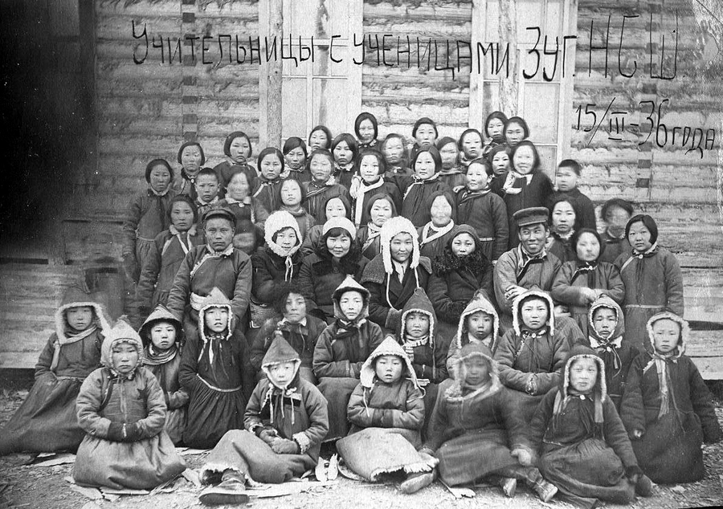
Рисунок А. 1 Учительница с ученицами.

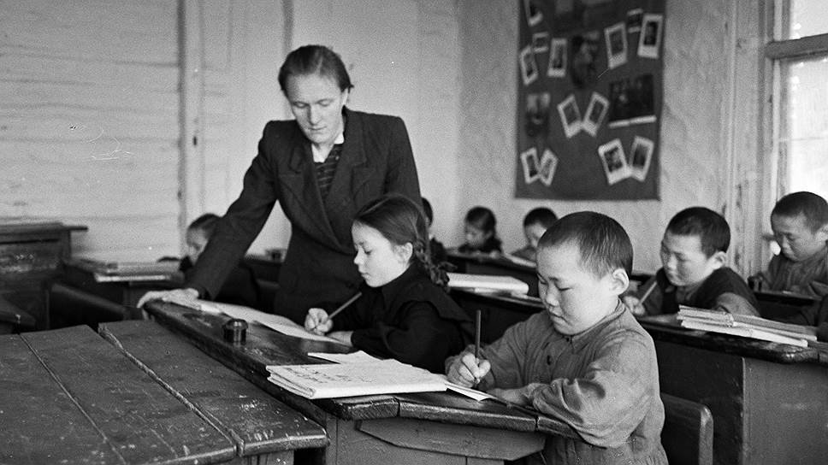
Рисунок А. 2 Проверка задания учителем.

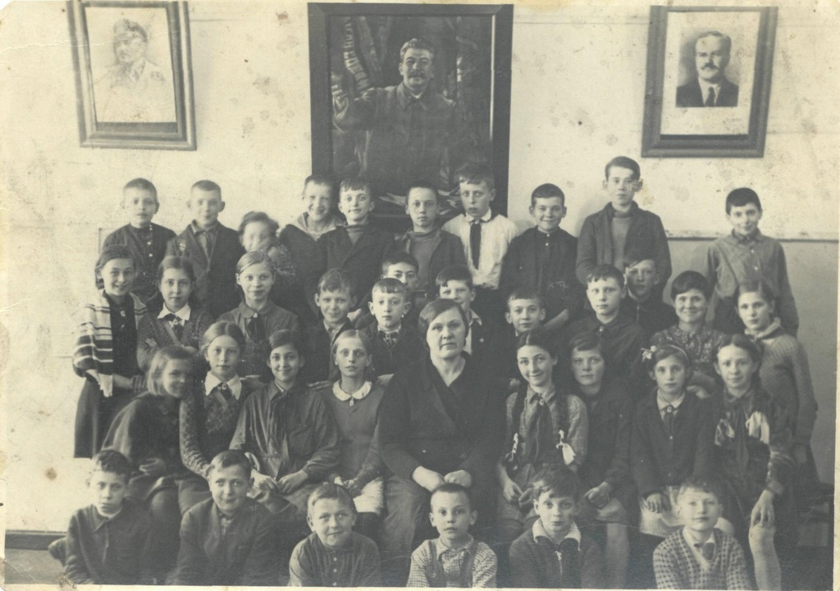
Рисунок А. 3 Фото класса с учителем – 1940-е гг.

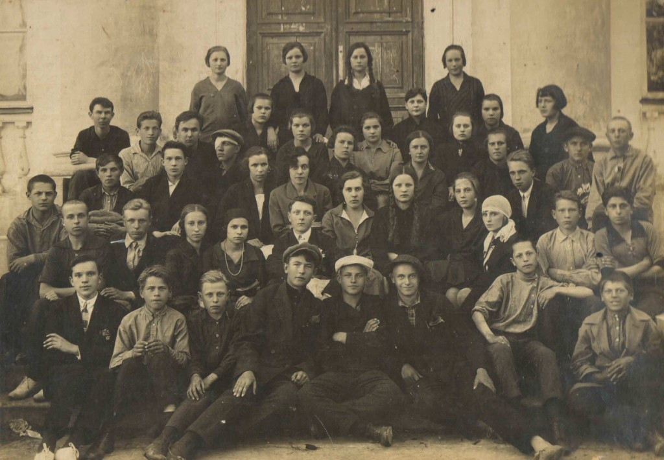
Рисунок А. 4 Фото студентов колледжа – 1940-е гг.

